Федеральное государственное автономное образовательное учреждение высшего образования «Национальный исследовательский университет ИТМО»
Факультет программной инженерии и компьютерных технологий

Основы профессиональной деятельности
Лабораторная работа №1
Вариант 3316

Выполнила:
Павличенко Софья Алексеевна, Р3115

Проверила:
Бострикова Дарья Константиновна

Санкт-Петербург 2023г.
Оглавление

Цель 3
Задание 4
Выполнение 7
Исходный код 7
Задание 1 7
Задание 2 8
Задание 3 8
Задание 4 9
Задание 5 9
Вывод командной строки 10
Задание 3 10
Задание 4 12
Вывод 13

Цель

Знакомство с основным способом взаимодействия с ОС UNIX, командным интерфейсом, а также базовой функциональностью интерпретатора shell. Получение основных сведений о файловой системе и правах доступа к файлам.

Задание

1. Создать приведенное в варианте дерево каталогов и файлов с содержимым. В качестве корня дерева использовать каталог lab0 своего домашнего каталога. Для создания и навигации по дереву использовать команды: mkdir, echo, cat, touch, ls, pwd, cd, more, cp, rm, rmdir, mv.
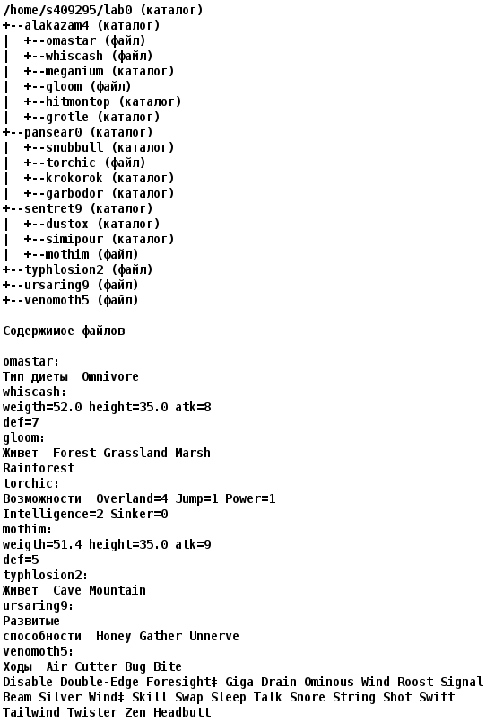
2. Установить согласно заданию права на файлы и каталоги при помощи команды chmod, используя различные способы указания прав.
- alakazam4: -wxrw---x
- omastar: владелец должен не иметь никаких прав; группа-владелец должна не иметь никаких прав; остальные пользователи должны читать и записывать файл
- whiscash: владелец должен читать файл; группа-владелец должна читать файл; остальные пользователи должны не иметь никаких прав
- meganium: права 315
- gloom: владелец должен не иметь никаких прав; группа-владелец должна читать файл; остальные пользователи должны читать файл
- hitmontop: права 700
- grotle: владелец должен читать директорию и переходить в нее; группа-владелец должна записывать директорию; остальные пользователи должны читать директорию
- pansear0: права 751
- snubbull: владелец должен читать директорию и переходить в нее; группа-владелец должна только переходить в директорию; остальные пользователи должны записывать директорию и переходить в нее
- torchic: права 400
- krokorok: владелец должен записывать директорию и переходить в нее; группа-владелец должна только переходить в директорию; остальные пользователи должны записывать директорию
- garbodor: владелец должен читать, записывать директорию и переходить в нее; группа-владелец должна читать директорию и переходить в нее; остальные пользователи должны записывать директорию
- sentret9: владелец должен записывать директорию и переходить в нее; группа-владелец должна читать и записывать директорию; остальные пользователи должны записывать директорию и переходить в нее
- dustox: r-xrwxrwx
- simipour: -wxrwxr-x
- mothim: владелец должен читать файл; группа-владелец должна читать файл; остальные пользователи должны читать файл
- typhlosion2: права 044
- ursaring9: права 004
- venomoth5: права 664

3. Скопировать часть дерева и создать ссылки внутри дерева согласно заданию при помощи команд cp и ln, а также команды cat и перенаправления ввода-вывода.

- объединить содержимое файлов lab0/pansear0/torchic, lab0/alakazam4/omastar, в новый файл lab0/typhlosion2_26
- создать жесткую ссылку для файла typhlosion2 с именем lab0/pansear0/torchictyphlosion
- создать символическую ссылку для файла venomoth5 с именем lab0/pansear0/torchicvenomoth
- скопировать содержимое файла ursaring9 в новый файл lab0/sentret9/mothimursaring
- создать символическую ссылку c именем Copy_5 на директорию pansear0 в каталоге lab0
- скопировать файл typhlosion2 в директорию lab0/sentret9/simipour
- скопировать рекурсивно директорию alakazam4 в директорию lab0/pansear0/snubbull

4. Используя команды cat, wc, ls, head, tail, echo, sort, grep выполнить в соответствии с вариантом задания поиск и фильтрацию файлов, каталогов и содержащихся в них данных.
- Рекурсивно подсчитать количество строк содержимого файлов из директории lab0, имя которых начинается на 's', результат записать в файл в директории /tmp, подавить вывод ошибок доступа
- Вывести четыре первых элемента рекурсивного списка имен и атрибутов файлов в директории lab0, заканчивающихся на символ 'r', список отсортировать по возрастанию количества жестких ссылок, ошибки доступа перенаправить в файл в директории /tmp
- Рекурсивно вывести содержимое файлов из директории lab0, имя которых начинается на 'g', строки отсортировать по имени a->z, ошибки доступа не подавлять и не перенаправлять
- Подсчитать количество символов содержимого файла ursaring9, результат записать в файл в директории /tmp, ошибки доступа перенаправить в файл в директории /tmp
- Вывести содержимое файла venomoth5 с номерами строк, строки отсортировать по имени z->a, подавить вывод ошибок доступа
- Вывести рекурсивно список имен и атрибутов файлов в директории lab0, содержащих строку "to", список отсортировать по возрастанию даты доступа к файлу, ошибки доступа не подавлять и не перенаправлять

5. Выполнить удаление файлов и каталогов при помощи команд rm и rmdir согласно варианту задания.
- Удалить файл venomoth5
- Удалить файл lab0/alakazam4/whiscash
- удалить символические ссылки lab0/pansear0/torchicvenomo*
- удалить жесткие ссылки lab0/pansear0/torchictyphlosi*
- Удалить директорию alakazam4
- Удалить директорию lab0/sentret9/dustox

Выполнение

Исходный код

Задание 1
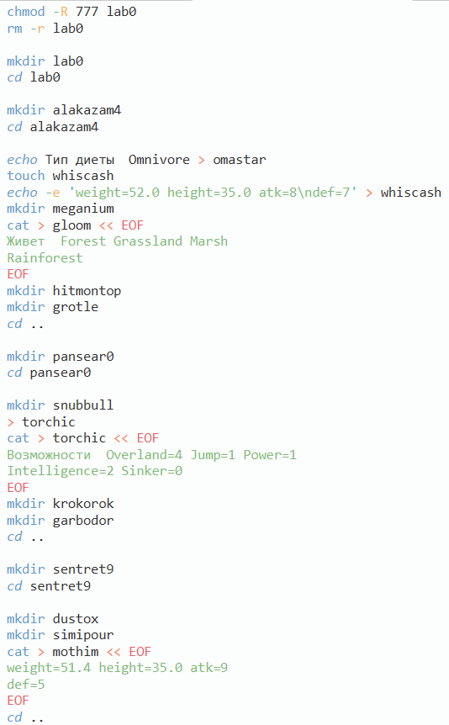

Задание 2
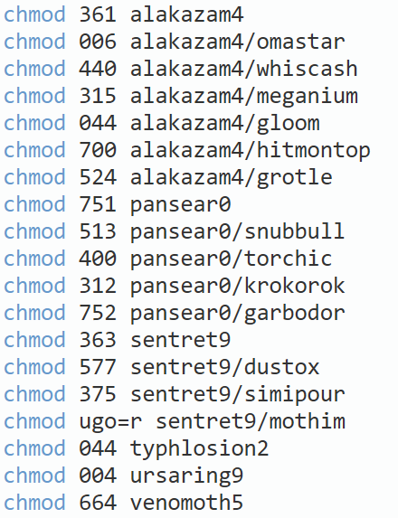

Задание 3
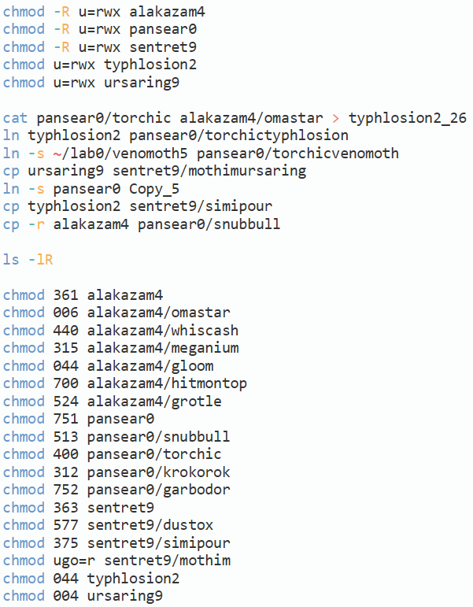

Задание 4
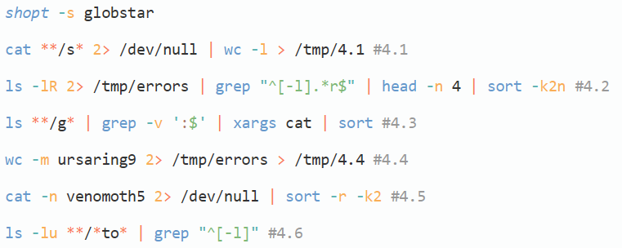

Задание 5
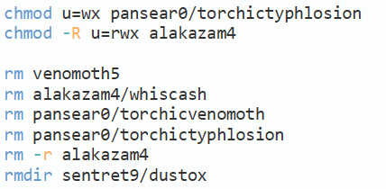

Вывод командной строки

Задание 3

total 36
drwxrw---x 5 s409295 studs 8 2 нояб. 12:47 alakazam4
lrwxr-xr-x 1 s409295 studs 8 2 нояб. 12:47 Copy_5 -> pansear0
drwxr-x--x 5 s409295 studs 8 2 нояб. 12:47 pansear0
drwxrw--wx 4 s409295 studs 6 2 нояб. 12:47 sentret9
-rwxr--r-- 2 s409295 studs 25 2 нояб. 12:47 typhlosion2
-rw-r--r-- 1 s409295 studs 101 2 нояб. 12:47 typhlosion2_26
-rwx---r-- 1 s409295 studs 63 2 нояб. 12:47 ursaring9
-rw-rw-r-- 1 s409295 studs 196 2 нояб. 12:47 venomoth5

./alakazam4:
total 3
-rwxr--r-- 1 s409295 studs 46 2 нояб. 12:47 gloom
drwx-w-r-- 2 s409295 studs 2 2 нояб. 12:47 grotle
drwx------ 2 s409295 studs 2 2 нояб. 12:47 hitmontop
drwx--xr-x 2 s409295 studs 2 2 нояб. 12:47 meganium
-rwx---rw- 1 s409295 studs 27 2 нояб. 12:47 omastar
-rwxr----- 1 s409295 studs 36 2 нояб. 12:47 whiscash

./alakazam4/grotle:
total 0

./alakazam4/hitmontop:
total 0

./alakazam4/meganium:
total 0

./pansear0:
total 3
drwxr-x-w- 2 s409295 studs 2 2 нояб. 12:47 garbodor
drwx--x-w- 2 s409295 studs 2 2 нояб. 12:47 krokorok
drwx--x-wx 3 s409295 studs 3 2 нояб. 12:47 snubbull
-rwx------ 1 s409295 studs 74 2 нояб. 12:47 torchic
-rwxr--r-- 2 s409295 studs 25 2 нояб. 12:47 torchictyphlosion
lrwxr-xr-x 1 s409295 studs 34 2 нояб. 12:47 torchicvenomoth -> /home/studs/s409295/lab0/venomoth5

./pansear0/garbodor:
total 0

./pansear0/krokorok:
total 0

./pansear0/snubbull:
total 1
drwxr----x 5 s409295 studs 8 2 нояб. 12:47 alakazam4

./pansear0/snubbull/alakazam4:
total 3
-rwxr--r-- 1 s409295 studs 46 2 нояб. 12:47 gloom
drwx---r-- 2 s409295 studs 2 2 нояб. 12:47 grotle
drwx------ 2 s409295 studs 2 2 нояб. 12:47 hitmontop
drwx--xr-x 2 s409295 studs 2 2 нояб. 12:47 meganium
-rwx---r-- 1 s409295 studs 27 2 нояб. 12:47 omastar
-rwxr----- 1 s409295 studs 36 2 нояб. 12:47 whiscash

./pansear0/snubbull/alakazam4/grotle:
total 0

./pansear0/snubbull/alakazam4/hitmontop:
total 0

./pansear0/snubbull/alakazam4/meganium:

./sentret9:
total 2
drwxrwxrwx 2 s409295 studs 2 2 нояб. 12:47 dustox
-rwxr--r-- 1 s409295 studs 36 2 нояб. 12:47 mothim
-rwx---r-- 1 s409295 studs 63 2 нояб. 12:47 mothimursaring
drwxrwxr-x 2 s409295 studs 3 2 нояб. 12:47 simipour

./sentret9/dustox:
total 0

./sentret9/simipour:
total 1
-rwxr--r-- 1 s409295 studs 25 2 нояб. 12:47 typhlosion

Задание 4
-rwx---r-- 1 s409295 studs 27 2 нояб. 12:47 omastar
Rainforest
Живет Forest Grassland Marsh
1 Ходы Air Cutter Bug Bite
4 Tailwind Twister Zen Headbutt
2 Disable Double-Edge Foresight≠ Giga Drain Ominous Wind Roost Signal
3 Beam Silver Wind≠ Skill Swap Sleep Talk Snore String Shot Swift
-r-------- 1 s409295 studs 74 16 нояб. 00:54 pansear0/torchic
----r--r-- 2 s409295 studs 25 16 нояб. 00:54 pansear0/torchictyphlosion
lrwxr-xr-x 1 s409295 studs 34 16 нояб. 00:54 pansear0/torchicvenomoth -> /home/studs/s409295/lab0/venomoth5

Вывод
В ходе выполнения данной лабораторной работы я познакомилась с основным способом взаимодействия с OC Unix и базовой функциональностью интерпретатора shell. Я выучила основные команды для работы с файлами, научилась управлять потоками ввода-вывода и правами доступа, а также создавать жёсткие и символические ссылки.

